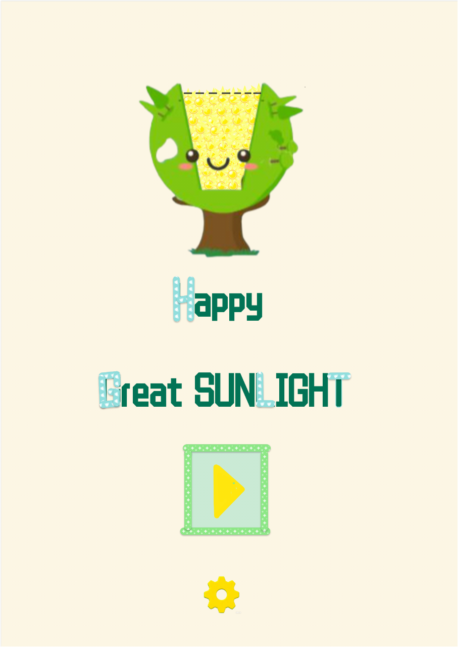
《画线引光》游戏开发需求文档

目录
1. 项目概述 3
1.1 游戏名称 3
1.2 游戏类型 3
1.3 核心目标 3
1.4 目标用户 3
1.5 游戏定位 3
2. 核心玩法需求 3
2.1 基础玩法逻辑 3
2.2 物理机制要求 4
3. 关卡设计需求 4
3.1 关卡难度梯度 4
3.2 关卡通用元素 5
4. 美术设计需求 5
4.1 整体美术风格 5
4.2 核心元素设计 6
4.3 界面设计 6
5. 音效与音乐需求 7
5.1 背景音乐 7
5.2 音效设计 7
6. 技术需求 7
6.1 开发平台与兼容性 7
6.2 核心技术实现 8
6.3 安全与稳定性需求 8
7. 功能需求补充 8
7.1 辅助功能 8
7.2 商业化需求（可选） 9
8. 验收标准 9

1. 项目概述

1.1 游戏名称
《画线引光》

1.2 游戏类型
主打物理机制的休闲闯关益智游戏

1.3 核心目标
以“拯救缺阳光的大树”为核心目标，通过划线搭建路线，将阳光精准引导至目标容器，收集足够阳光使大树恢复生机，通关各个关卡。

1.4 目标用户
全年龄段用户，重点覆盖休闲游戏爱好者、益智闯关游戏玩家，尤其适合利用碎片时间娱乐的人群。

1.5 游戏定位
轻量级休闲益智产品，主打“简单操作+策略规划”，凭借清新画风和流畅手感，满足用户碎片化娱乐需求，同时通过循序渐进的关卡设计，兼顾趣味性与挑战性。

2. 核心玩法需求

2.1 基础玩法逻辑
- 阳光生成：场景顶部（或指定位置）的太阳持续或定时生成阳光，阳光以流体形式自然掉落，遵循物理运动规律。
- 用户操作：用户通过触摸（移动端）或鼠标拖拽（PC端）在场景内进行一次性划线，线条需形成连续的引导路径，支持单次完成划线（无多次补线功能），划线完成后点击“确认”按钮（或系统自动判定划线结束），太阳随即开始产生阳光；划线后未确认前可提供删除重画功能，确认后不可修改线条。
- 阳光引导：阳光接触到用户绘制的线条后，将沿线条表面流动，流动过程中受重力、线条角度等物理因素影响，同时支持阳光在障碍物表面的反弹、碰撞后的分流等物理效果。
- 收集判定：场景下方设置固定或指定位置的容器（与“拯救大树”主题关联，可设计为大树根系对应的能量收集器），阳光成功流入容器则计入收集数量，未流入容器或接触场景边界消失的阳光视为浪费。
- 通关条件：在太阳停止生成阳光前（或阳光生成次数有限的情况下），收集的阳光数量达到关卡设定的目标值，即可通关；若阳光耗尽后未达到目标值，则挑战失败，可提供重新挑战选项。

2.2 物理机制要求
- 流体物理引擎：采用真实的流体物理引擎模拟阳光流动效果，阳光需呈现颗粒感或流体状聚合形态，流动过程自然流畅，无卡顿、穿模等异常现象。
- 碰撞与反弹：阳光与用户绘制的线条、场景障碍物碰撞时，需遵循动量守恒规律，反弹角度与碰撞角度对称，反弹力度可根据碰撞物体材质（如普通障碍物、弹性障碍物）差异化设定。
- 分流与聚合：阳光遇到线条分叉、障碍物阻挡等情况时，需实现合理分流；分流后的阳光若再次汇聚到同一路径，可重新聚合流动，分流比例需符合物理逻辑。
- 线条物理属性：绘制的线条需具备“可承载阳光流动”的物理属性，线条宽度、厚度需设定统一标准（保证阳光可稳定接触），线条不可穿透场景内的固定障碍物。

3. 关卡设计需求

3.1 关卡难度梯度
关卡整体遵循“从易到难、循序渐进”的设计原则，分阶段提升难度，具体阶段划分如下：
- 新手引导阶段（1-5关）：
场景无障碍物，太阳与容器位置正对或仅需简单直线/曲线引导即可通关。
- 提供操作提示（如“拖动屏幕划线引导阳光”），通关目标阳光数量较低，帮助用户熟悉划线操作和阳光流动规律。
基础挑战阶段（6-20关）：
场景中加入简单固定障碍物（如石块、枯树枝等，与大树背景呼应），障碍物不可移动，用户需绕开或利用障碍物反弹阳光。
太阳与容器位置偏移，需绘制折线、斜线等复杂路径，部分关卡需利用阳光反弹实现引导。
提升通关目标阳光数量，要求用户规划更高效的路线，减少阳光浪费。
机关互动阶段（21-50关）：
加入可互动机关，如可旋转的反光镜（改变阳光传播方向）、可开启的挡板（暂时阻挡或放行阳光）、加速/减速区域（改变阳光流动速度）等。
设计多路径场景，用户需选择最优路线，结合机关操作实现阳光收集，部分关卡需先后触发多个机关才能通关。
加入阳光损耗机制，如阳光在长距离流动后会缓慢衰减，或接触某些特殊障碍物会损失部分数量，增加规划难度。
高阶策略阶段（51关及以上）：
复杂地形设计，如多层立体场景、高低错落的障碍物分布，要求用户具备空间思维能力，绘制立体交叉路径。
多太阳、多容器场景，需同时引导多个阳光源的阳光至不同容器，或协调多个阳光源汇聚至同一容器。
限时挑战元素，部分关卡设置太阳生成阳光的时间限制，或机关有触发时效，要求用户快速规划并操作。
隐藏关卡解锁，通过在普通关卡中收集“特殊阳光”“树苗道具”等解锁，隐藏关卡具备独特的场景设定和通关逻辑。

3.2 关卡通用元素
- 场景背景：统一采用“大树生长环境”主题，背景包含大树主体（随阳光收集进度逐渐恢复葱郁）、天空、草地等元素，不同关卡可更换背景细节（如白天/黄昏场景、不同季节的草地）。
- 目标提示：关卡开始前显示“需收集阳光数量”“当前已收集数量”的数值提示，采用清晰的数字+进度条形式呈现。
- 通关反馈：通关时播放欢快音效，大树呈现生长动画（如抽出新叶、树干变粗），显示“通关成功”文字提示；失败时播放低沉音效，显示“阳光不足，挑战失败”提示，并提供“重新挑战”“查看提示”按钮。
- 提示功能：每个关卡提供1-3次提示机会，点击提示后显示推荐划线路径的虚线轮廓，提示后仍可自由修改路径，提示次数可通过观看广告或完成指定任务额外获取。

4. 美术设计需求

4.1 整体美术风格
采用清新简约的手绘风格，色调以绿色、黄色、蓝色为主，营造自然、治愈的氛围，符合“拯救绿色星球”的主题，同时保证画面简洁不杂乱，突出核心游戏元素（太阳、阳光、线条、容器、障碍物）。

4.2 核心元素设计
- 太阳：设计为圆形卡通形象，颜色为暖黄色，周围带有轻微光晕效果，生成阳光时可播放闪烁动画，阳光以黄色颗粒状或流体状从太阳底部持续掉落。
- 线条：用户绘制的线条颜色采用高对比度的亮色（如白色、橙色），线条边缘清晰，粗细适中（建议宽度为阳光颗粒直径的1.5-2倍），绘制时带有实时跟随的轨迹预览效果。
- 容器：与大树主题强关联，设计为大树根部的“能量收集盆”或“根系网络”，初始状态为灰色（缺水缺阳光状态），收集阳光后逐渐变为绿色，阳光流入时播放水花/光芒四溅的动画。
- 大树：作为场景核心背景，初始状态为枝干干枯、叶片稀疏，随着关卡推进（或阳光收集进度），逐步呈现叶片变绿、数量增多、开花等生长动画，通关后显示枝繁叶茂的完整形态。
- 障碍物与机关：
普通障碍物：如石块、枯树枝，采用灰褐色系，造型简约，表面纹理清晰。
- 反光镜机关：银色镜面效果，可旋转时带有箭头指示旋转方向，反射阳光时镜面有光斑闪烁动画。
- 挡板机关：灰色或绿色板状结构，开启/关闭时带有平滑的移动动画，关闭时显示“阻挡”标识，开启时显示“通行”标识。

4.3 界面设计
- 主界面：包含游戏名称LOGO、“开始游戏”“关卡选择”“设置”“关于”四个核心按钮，背景为枝繁叶茂的大树全景图，按钮采用圆角矩形设计，颜色与背景协调。
- 关卡选择界面：采用网格布局展示关卡图标，每个图标显示关卡编号和通关状态（未解锁：灰色；已通关：彩色+对勾；未通关：彩色），支持滑动翻页，顶部显示当前解锁的最高关卡。
- 游戏界面：
顶部：显示当前关卡编号、阳光收集进度条、提示按钮（带有剩余提示次数标识）。
- 中间：为核心游戏场景区域，无多余元素干扰。
- 底部：左侧为“重画”按钮（划线未确认前可点击清除当前线条重新绘制，确认后失效），右侧为“确认”按钮（点击后太阳开始生成阳光，生成过程中不可划线或修改线条），若阳光生成过程中需暂停，可增设“暂停”按钮。
结算界面：通关时显示“通关成功”“获得星星数量”（根据阳光收集效率评定1-3星）、“下一关”“重新挑战”按钮；失败时显示“挑战失败”“当前收集阳光数量”“重新挑战”“查看提示”按钮，背景为半透明遮罩，不遮挡游戏场景。

5. 音效与音乐需求

5.1 背景音乐
- 主界面音乐：采用轻快、治愈的纯音乐，以钢琴、吉他等乐器为主，节奏舒缓，时长30秒左右，支持循环播放。
- 游戏过程音乐：节奏略快于主界面音乐，保持轻松氛围，无强烈起伏，避免干扰用户思考，阳光流动时可加入轻微的“沙沙”“流水”音效作为背景点缀。
- 结算界面音乐：通关时播放欢快、昂扬的短音乐（时长5-10秒）；失败时播放低沉、简短的提示音乐（时长3-5秒），与界面反馈匹配。

5.2 音效设计
- 操作音效：划线时播放轻微的“笔触”音效（如“沙沙”声）；点击按钮时播放清脆的“点击”音效；重画时播放“清除”音效（如“咻”声）。
- 阳光相关音效：太阳生成阳光时播放“闪烁”音效（如“叮”声）；阳光流动时播放持续的“流水”或“颗粒滚动”音效；阳光流入容器时播放“收集成功”音效（如“叮咚”声）；阳光浪费时播放“消失”音效（如“噗”声）。
- 机关音效：反光镜旋转时播放“转动”音效（如“咔哒”声）；挡板开启/关闭时播放“滑动”音效（如“嗤”声）；加速/减速区域触发时播放“加速/减速”音效（如“咻咻”声）。
- 大树生长音效：随着阳光收集进度，播放“抽芽”“长叶”等音效（如“滋滋”“簌簌”声）；通关时播放“枝繁叶茂”的音效（如“哗啦啦”声），增强主题代入感。

6. 技术需求

6.1 开发平台与兼容性
- 优先适配平台：移动端（iOS 12.0及以上、Android 8.0及以上），支持触屏操作，适配主流手机屏幕尺寸（4.7-6.7英寸），保证不同屏幕比例下场景显示完整，无拉伸变形。
- 扩展适配平台：PC端（Windows 10及以上、macOS 10.15及以上），支持鼠标操作，适配不同分辨率屏幕，提供窗口化和全屏显示模式切换。
- 兼容性要求：在适配平台的主流设备上，游戏启动时间不超过3秒，运行过程中无卡顿（帧率稳定在60FPS以上）、闪退、黑屏等异常情况，阳光流动、线条绘制等核心操作无延迟。

6.2 核心技术实现
- 物理引擎：选用成熟的2D流体物理引擎，确保阳光流动、碰撞、反弹、分流等物理效果精准且流畅。
- 划线功能：实现实时划线轨迹捕捉，支持线条平滑处理（避免锯齿），线条生成后需与物理引擎联动，成为可与阳光发生碰撞的实体对象，同时支持一键清除线条功能。
- 动画系统：采用帧动画或骨骼动画实现大树生长、阳光流动、机关操作等动画效果，动画播放流畅，与游戏逻辑同步（如阳光流入容器后触发大树抽芽动画）。
- 关卡管理系统：设计可扩展的关卡数据结构，支持关卡配置文件导入，便于后续新增、修改关卡参数（如障碍物位置、机关类型、目标阳光数量），同时实现关卡进度保存功能（记录已通关关卡、星星数量、剩余提示次数）。
- 性能优化：针对阳光颗粒数量较多的场景，优化渲染效率，避免画面卡顿；对线条、障碍物等静态对象进行缓存处理，减少重复计算；移动端需优化电池功耗，避免长时间游戏导致快速耗电。

6.3 安全与稳定性需求
- 数据安全：用户关卡进度数据本地存储，支持数据备份与恢复（如绑定账号后云端同步），避免卸载游戏或设备更换导致进度丢失。
- 异常处理：针对划线异常（如线条穿透障碍物）、阳光流动异常（如卡在角落无法移动）等情况，设计自动修复机制（如3秒后自动清除异常线条、阳光重置位置），或提供“重置场景”按钮，确保游戏可正常进行。

7. 功能需求补充

7.1 辅助功能
- 提示系统：如3.2.4所述，每个关卡提供有限次数提示，提示次数可通过观看广告（激励视频）、分享游戏至社交平台等方式额外获取。
- 设置功能：主界面设置按钮可进入设置界面，支持开启/关闭背景音乐、音效，调节音量大小；提供“操作说明”页面，图文展示游戏玩法和核心操作；支持“清除缓存”“反馈问题”功能。
- 成就系统：设置多样化成就，如“首次通关”“单关卡收集阳光100%”“连续通关10关”“解锁所有隐藏关卡”等，达成成就后显示弹窗提示，可在“成就列表”中查看已达成和未达成的成就。

7.2 商业化需求（可选）
- 广告植入：在关卡失败后提供“观看广告复活”“观看广告获取提示”选项；通关后播放可选的激励视频广告，观看后可获得额外星星奖励或道具。
- 道具购买：设计游戏内道具，如“无限提示卡”“阳光不减卡”“快速通关卡”等，支持通过游戏内金币（通关奖励获取）或人民币购买。
- 付费去广告：提供一次性付费选项，付费后移除游戏内所有广告，同时赠送专属道具（如永久无限提示）。

8. 验收标准
- 核心玩法验收：划线功能正常，阳光流动符合物理规律，反弹、分流效果精准，容器收集阳光判定准确，通关/失败逻辑无误。
- 关卡验收：各阶段关卡难度梯度合理，无死局（无法通关的场景），机关操作正常，提示功能有效。
- 美术验收：整体风格统一，核心元素设计符合主题，动画播放流畅，界面布局合理，视觉效果清晰。
- 技术验收：在适配平台的主流设备上运行稳定，帧率≥60FPS，无卡顿、闪退、穿模等问题，数据存储正常，异常处理机制有效。
- 音效验收：背景音乐与音效播放正常，音量调节有效，不同场景的音效与画面同步，氛围匹配。

